Государственное бюджетное образовательное учреждение
детский сад № 1031
Восточного Окружного Управления Образования
Департамента Образования города Москвы

Конспект НОД
Образовательная область «Коммуникация»
Тема: «Составление рассказа о лете»
Старшая группа
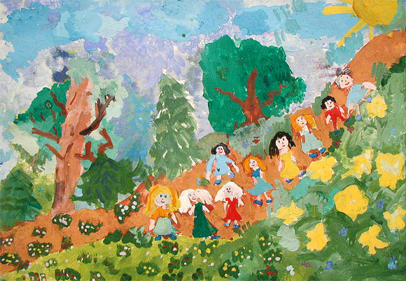

Материал подготовлен
Воспитателем
ГБОУ детский сад № 1031
Журтовой И.Б.

Программное содержание:
- Обогащать речь детей существительными, прилагательными, наречиями по теме: Лето;
- Формировать умение составлять связные рассказы;
- Воспитывать культуру взаимодействия.
Предварительная работа:
- Рассматривание иллюстраций по теме: «Лето»;
- Дидактические игры:
1) Лото «Времена года»
2) «Когда это бывает»

Методы и приемы:
- Образец рассказа взрослого;
- Демонстрационные картинки;
- Вопросы;
- Дидактическая игра;
- Загадки.
Материалы и оборудование:
- Предметные картинки для фланелеграфа по теме «Лето»;
- Фланелеграф;
- Сюжетная картина о лете, части этой картины;
- Раздаточный материал: сюжетные картинки о лете.

Ход НОД:
Воспитатель: Сядет тот, кто правильно изменит слово, так, чтобы к слову можно было поставить вопрос: «Какой?» СОСНА – СОСНОВЫЙ (Ель, дуб, ольха, тополь, береза, липа, клен, ясень, ива, орех, рябина, осина, каштан, лес, поле, луг).
Воспитатель: Кто мне скажет, какое сейчас время года? (Весна) Поздняя или ранняя? (Поздняя) А про какое время года я вам сейчас загадаю загадку?
Солнце печет, липа цветет,
Рожь поспевает. Когда это бывает? (Летом)
Воспитатель: Правильно, летом! Вот сегодня мы и будем с вами разговаривать о лете. Если летом тепло, то какое это лето? (Теплое) Если летом жарко, то лето какое? (Жаркое) Если летом идут дожди, то лето какое? (Дождливое) Если летом прохладно, то лето какое? (Прохладное) По словам, которые вы узнали, мы можем узнать, какое бывает лето. А кто один может повторить все слова о лете?
Лето бывает теплое, жаркое, дождливое, прохладное
Воспитатель: А теперь вспомним признаки лета. Какое небо летом? (Выставить на фланелеграф голубой круг)
Летом небо высокое, голубое, синее, безоблачное, с легкими облаками. (Повторяет один ребенок)
Летом ярко светит солнце. Если оно ярко светит, то оно какое?
Солнце: яркое, жаркое, теплое, ласковое, лучистое, палящее. (Повторяет один ребенок)
Воспитатель: Если ярко светит солнце, то на улице как? (Солнечно) Что мы еще видим летом на небе? (Облака) (Выставить на фланелеграф облака). Какие они?
Облака: белые, легкие, пушистые, похожи на разные фигурки (Повторяет один ребенок)
Воспитатель: Дети, хорошо, когда летом хорошая погода, но бывает и пасмурно, облака темнеют. Как называются такие облака? (Тучи) (Выставить на фланелеграф тучи).
Воспитатель: А что часто бывает, когда на небе тучи? (Дождь) (Выставить на фланелеграф дождь из тучи).
Воспитатель: Если на улице дождь, то на улице как? (Дождливо) Каким летом бывает дождь? Кто один скажет?
Дождь: сильный, слабый, проливной, теплый, грибной.
Воспитатель: Какими бываю деревья летом? (Выставить на фланелеграф деревья).
Воспитатель: Кто один может рассказать?
Деревья: зеленые, пушистые, красивые, нарядные.
Воспитатель: А какие деревья зимой и летом зеленые? (Ель и сосна) (Фланелеграф)
Воспитатель: А что еще летом зеленое? (Трава) (Фланелеграф) Она какая, кто может рассказать?
Трава: зеленая, мягкая, пушистая, высокая, густая.
Физкультминутка
Спал цветок и вдруг проснулся,
(туловище вправо, влево.)
Больше спать не захотел,
(туловище вперед, назад.)
Шевельнулся, потянулся,
(руки вверх, потянуться.)
Взвился вверх и полетел,
(руки вверх, вправо, влево.)
Солнце утром лишь проснется,
Бабочка кружится, вьется.
(покружиться)
Воспитатель: Какое время года вы любите больше всего? (Лето)
Воспитатель: А отгадаете ли вы загадки о лете? К нам приходил художник и нарисовал вот эту картину о лете, но не успел раскрасить. Давайте ему поможем! Если отгадаете, картина будет раскрашена.
Светит, сверкает.
Всех согревает.
(Выставляется часть картинки - солнце)

Над тобою, надо мною
Пролетел мешок с водою,
Наскочил на дальний лес,
Прохудился и исчез.
(Выставляется туча с дождем)

Раскаленная стрела
Дуб свалила у села.
(Выставляется молния)

Крашенное коромысло
Над рекой повисло.
(Выставляется радуга)

Неизвестно, где живет,
Налетит - деревья гнет,
Засвистит - по речке дрожь,
Озорник, а не уймешь.
(Выставляется ветер)

Стоит Алена, платок зеленый.
Тонкий стан, белый сарафан.
(Выставляется береза)

Воспитатель: Вот вы и помогли художнику раскрасить картину! Подвиньте к себе картинки, переверните их и посмотрите внимательно. Каждый по своей картинке расскажет что-нибудь о лете.
- Летом расцветает вся природа, небо становится синим, солнце жарким, тепло.
- Льют теплые летние дожди, поливают землю, траву, деревья.
- Деревья покрыты зелеными листьями.
- В лесу много грибов, ягод, цветов.
- Девочки собирают цветы, плетут из них венки.
- Поспеваю ягоды: клубника, вишня, черная и красная смородина, земляника.
- Козы, коровы, лошади и овцы пасутся на пастбище.
- Птицы вывели птенцов, ищут для них корм.
- На реке летом можно удить рыбу.
- Летом порхает много пестрых бабочек, стрекоз, выползают жуки, кузнечики.
- Золотистая пчелка собирает мед.
- Запасливая белка носит в дупло орехи.
- Летом заяц носит серую шубку.
- Люди трудятся в поле, в огороде, в саду. Им помогают машины.
- Летом люди одеты в легкую летнюю одежду.
- Дети едут на дачу. Там они купаются, загорают, играю в разные игры. Затем все картинки выставляются на доску.
Воспитатель: А кто из детей хочет рассказать весь рассказ о лете по картинке?
Воспитатель: Вы все хорошо работали, а на вечером будем рисовать лето.

